# 任你千年推背，我自一心吃瓜

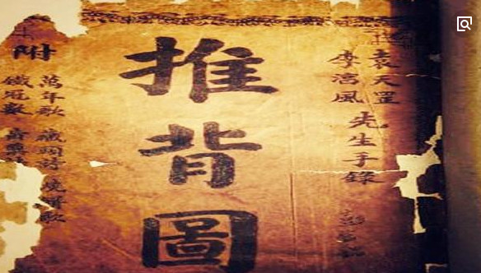

上一篇我们聊了下《推背图》，比较有趣的一个东西，大家在后台的留言，反应挺大。

其实，岱岱觉得，对《推背图》，大家不必过于神话，也不必过于排斥，岱岱个人对《推背图》的态度，有点类似女孩子对娱乐八卦那样的心态，就是觉得有趣好玩，不关乎信与不信。

毕竟，经过上篇的梳理，我们知道了《推背图》**不仅有预言属性，更带有政治属性**，历代开国之后，为了宣传天命所归的政治造势，**篡改造假《推背图》几乎成了历朝历代必备的笔杆子工程。**

世人都说《三国演义》是“七真三假”，**岱岱看来，就算是称为公信力最大的金批本《推背图》，都很难达到“七真三假”。**

李淳风袁天罡的原版《推背图》，倒是很吸引岱岱的好奇心，因为岱岱很想知道，历代古人中玄学最牛逼的那两个人，到底能牛逼到什么地步。

可惜，推背无原版，而被称为最接近原版的金批本，则眼见了太多的掺水卦象，很难对其去假存真。

虽然很难去假存真，不过还得尽力而为，今天这篇，让我们翻开最接近原版的金批本《推背图》，看看还能发现哪些有意思的东西。

**1、金批本《推背图》的出版**

上文说道，清朝乾隆下达天下征书令，山西郑家交出了金圣叹批注原本《推背图》，而后此本被清宫收入宫中，百年过去，八国联军侵入，大内劫掠一空，此本漂洋过海，流落英国，后在英经商的李信卿先生，以十二颗大珠宝换得金批本原本，将其带回国内。民国四年，即公元1915年，上海中华书局和文明书局出版了《中国预言七种》，金批本推背图收录其中，向天下发行，时值乱世，国人纷纷传阅讨论，颇有反响。

什么叫颇有反响呢？

中国近代几十年间，上至社会名流，下至贩夫走卒，几乎都知道《推背图》，几乎都在猜《推背图》，可以说《推背图》一直霸占着民国热搜榜上前几。

民国作家何海鸣，就曾在文集中多次提到推背图，并自行注释，如其所写：

* 偶阅七月十八日《时报》北京专电，袁世凯总统府之内史监致函内务部，请查禁坊间出版之《中国预言》，予亦尝于报纸广告中见有《中国预言》之广告，大标其题曰“金圣叹手批本”。
* 予颇喜阅金批之书，然予却不信此种荒唐之说，故等闲视之，未一购阅，后见查禁之电，好奇之心生，遂亟购一册阅之。

不仅一个何海鸣，还有著名的作家茅盾，他也看过推背图，而且有次坐火车，还一路上和车厢中之人议论此书。

看推背图的不仅有茅盾，还有我们著名的大文豪，鲁迅。

1933年4月6日，鲁迅在《申报》上发表了一篇文章，题目就是三个字《推背图》，在文中鲁迅这样写到：

* 听说，《推背图》6本是灵验的，某朝某帝怕他淆惑人心，就添了些假造的在里面，因此弄得不能豫知了，必待事实证明之后，人们这才恍然大悟。
* 我们也只好等着看事实，幸而大概是不很久的，总出不了今年。

这篇名为《推背图》的文章，收录在鲁迅的《伪自由书》杂文集中。

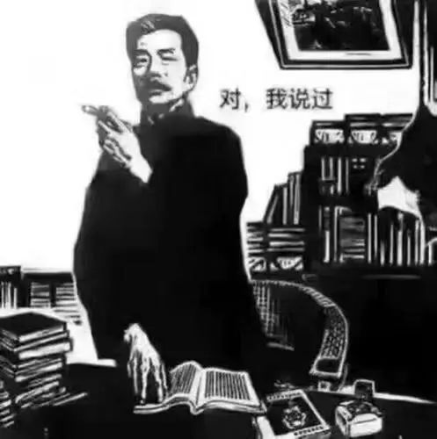

民国时期，上至社会名流，下至贩夫走卒，皆论《推背》，影响的确很大，因此，袁世凯曾禁之，蒋介石到台湾后曾禁之，建国后曾禁之，直到改开后推背才逐渐解禁。

**2、被现实证明的卦**

为什么民国那么多人热衷于《推背图》呢，因为推背图的确狠狠的震惊了他们一把。

孙先生曾向陶德琨谈及，昔年客居英国伦敦时，见过金批本推背图，那时候还是一八九几年的时候，还没发生后来的武昌起义。

让孙中山印象深刻的一卦是37卦：

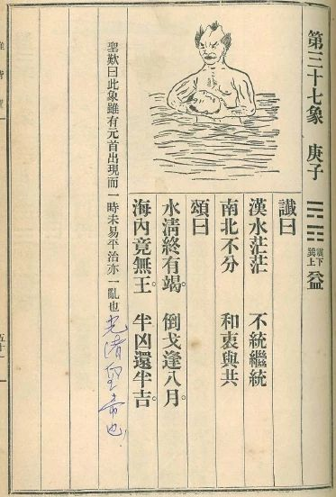

图为在一片洪水上面，漂浮着一个贫苦受灾黎民的头。

其四言诗云：“汉水茫茫，不统继统；南北不分，和中与共”。其五言诗云：“清水终有竭，倒戈逢八月；海内竟无王，半凶还半吉”。

后来孙中山才知道，图片可释为：“黎”、“元”、“洪”三字。

而“半凶还半吉”句，是以中山的“山”字看成半个“凶”字，袁世凯的“袁”字上一半是个“吉”字。

* 先生解释了图画和两首诗后，认为数由前定，有了半个“凶”，还须有个半“吉”，**于是先生就认定不得不让位给袁世凯。**

然而，文革结束后，陶德琨的这份数万字的遗稿，分别在江苏和湖北两地政协的《文史资料》上发表，但出版时这段内容因被视为迷信，而被删除了。

**孙中山看的是金批本推背，看的时候还未发生后来的武昌起义，**而该卦准确的预言了武昌起义的人物“黎元洪”，武昌起义的时间“倒戈逢八月”，起义时间正是阴历的八月二十日，还模糊的预言了武昌起义后的中国局势，“海内竟无王，半凶还半吉”，孙中山和袁世凯南北对峙。

历史可以证明，孙中山可以证明，那一卦是先于武昌起义之前就存在的。

那一卦，**真的是李淳风袁天罡于千年之前推出来的预言？**

也许是偶然巧合，也许是精准预言，反正金批本的推背图是声名大振了，于民国广泛流传。

值得一提的是，和推背图一起流行的，还有《烧饼歌》，当时信烧饼歌的人也大有人在，导致很多人自觉的往《烧饼歌》上靠。

如《烧饼歌》中有一段原文：

* **“手执钢刀九十九，杀尽胡人方罢手”**

这在驱逐鞑虏恢复中华的革命党人看来，就是对他们驱逐鞑虏的预言，而当时通行的解释是，“九十九”是一百差一个，“百”字去一，就是一个**“白”字。**

于是，我们看到了革命党人**“上应天命”的一系列骚操作：**

* 武昌起义之前，革命党人即以**白旗**为标识。
* 1905年5月，秋瑾制定光复军军制，规定光复军**“旗用白色**，中书黑色汉字”。
* 1906年12月，萍浏醴起义爆发，起义军“**皆用白布裹头，白衣白旗**，旗书革命军字样。”
* 上海光复后，军政府发出传单：“本军政府现认定，三日以内，凡商家铺户上**悬白旗者**，即为吾民欢迎光复之证据。”
* 杭州光复后，军政府也致电省内各地，要求“已经归顺各属，所有城寨、炮台、商埠，**一律悬挂白旗”**。
* 白旗成了那个革命时代的集体记忆，鲁迅印象里，光复的绍兴县城**“满眼是白旗”**。沈从文则记住了他十岁时湘西凤凰“**各处悬上白旗**，写个‘汉’字”的景象。

革命党人这么钟爱“白旗”，到底是《烧饼歌》预言的惊人准确，还是革民党人在宁可信其有，不可信其无情况下的**“自我炒作”，**我们就不得而知了。

当然，不管革命党人是不是“自我炒作”，反正在天下白旗一大片的热闹劲中，民国之人对推背图烧饼歌等预言书，是更加相信了。

**3、抗日之卦**

如果说金批本关于武昌起义的预言，炒热了推背图在民国的大卖，那么抗日战争那一卦，则让推背图的热潮至到半个世纪后的今天。

是的，对抗日战争，当时的国人很多是信心低迷，然而推背图竟然预言了日本战败和中国的胜利。

这是金批本的39卦：

谶曰   
鸟无足 山有月  
旭初升 人都哭

颂曰   
十二月中气不和  
南山有雀北山罗  
一朝听得金鸡叫  
大海沉沉日已过

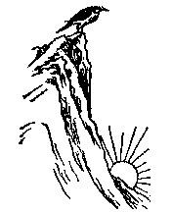

金圣叹注解：「此象疑一外夷扰乱中原，必至酉年始得平也。」

39象配的是《易经》64卦的颐卦，颐卦的第一个爻辞说：“舍尔灵龟，观我朵颐，凶”

意思是：你放着大量的财宝不用，却来窥伺我的衣食，那是不会有好结果的。

“鸟无足,山有月"是个岛字。

"南山有雀，北山罗"，（雀，精卫鸟也--汪精卫。罗，爱新觉罗--伪满州国。）南面有日本扶植的汪精卫政权，北面有日本扶植的伪满州国政权。

* "十二月中气不和"，十二个月的中间为农历六月，即公历7月7日（卢沟桥事变）。
* 一九四五年是乙酉年。「酉」五行属金，生肖属鸡。在这次战事当中，只有四五年是鸡年，所以「一朝听得金鸡叫」意义明确，即一旦到了鸡年的四五年日本就会战败。
* "一朝听得金鸡叫，大海沉沉日已过"，一但到了鸡年（1945年），日本军国主义者就日沉大海。

当时的民国人就猜到这一卦是讲中日之战，如上面提到的何海鸣，就曾这样理解这一卦：

* 三十九象有“鸟无足，山有月”之句，似指青岛。
* 又云“旭初升，人都哭”，**是明明指东邻日本之祸矣。**
* 金批云：“此象疑一外夷扰乱中原。”**信然无讹。**

何海鸣不通易数，也能知道这卦指的是中日战争，而日本战败后，国人更惊觉此卦之精准。

正因此种种，金批本推背图，才会被议之不绝，一路从民国火到新时代。

巧合的是，岱岱写这篇文章的时候，正值8月15日，正是73年前日本宣布无条件投降的时候。

历史上的今天

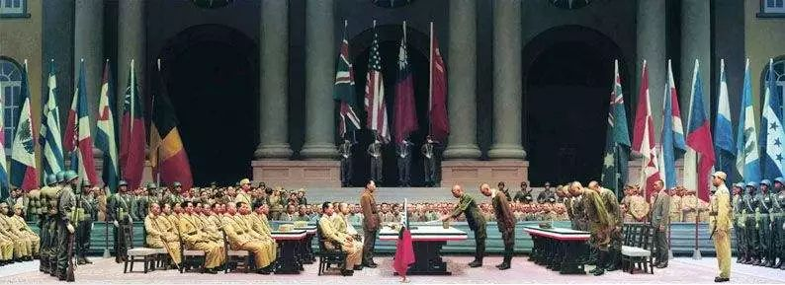

如当年推背所言：

**一朝听得金鸡叫，大海沉沉日已过**

**4、“双羽四足”指的到底是谁？**

武昌起义的卦，准了，中日之战的卦，也准了，那么“双羽四足”的卦，会不是也是准的呢？

毕竟，前面那两卦都是过去被验证的卦了，而根据推背图卦象顺序，“双羽四足”是我们眼下正在经历的事。

难道真如推背图所言，**这是我们时代的预言？是盛世的预言？**

推背图第44卦 坎下離上 未濟

谶曰

**日月丽天** 群阴慑服  
百灵来朝 **双羽四足**

颂曰

**而今中国有圣人**  
虽非豪杰也周成   
四夷重译称天子   
**否极泰来九国春**

金圣叹注解：「此象乃圣人复生，四夷来朝之兆，一大治也。」

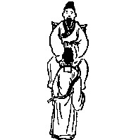

这是岱岱的想法：**我不这么认为……**

因为，现在各个版本的推背图，顺序都是被打乱的，而“双羽四足”这一卦，岱岱研究后，得出了两点有可能让你们大失所望的观点。

1、这个44卦，**不是讲我们现在，而是讲的明代**

这是岱岱的解卦：

“日月丽天”者，日加月为明，大明朝也。

双羽四足者，燕字也，指燕王朱棣。

“群阴慑服、百灵来朝”，“四夷重译称天子，否极泰来九国春”：讲的都是永乐帝朱棣五出漠北打服蛮夷，郑和下西洋，万国来朝的丰功伟绩。

很多人说这一卦是如今之卦，大谬矣。

最能证明这卦是讲燕王朱棣的，是这一句**“虽非豪杰也周成 ”**

很多人以为这卦的字眼是“双羽四足”，实际上，**“虽非豪杰也周成 ”才是这卦的字眼。**

这一句很奇怪，前面刚说“中国而今有圣人”，后一句就说“虽非豪杰”，而且“也周”，前一句是圣人，后一句就“非豪杰”，还有“周成”是何意？

很多人解不了这句，所以都把字眼放在双羽四足上，实际上，只要你知道“周成”的典故，你就懂了。

周成者，周成王也。

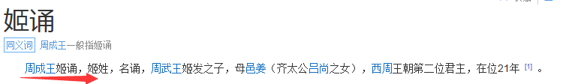

周成王有什么大的动作？

答曰：**迁都！**

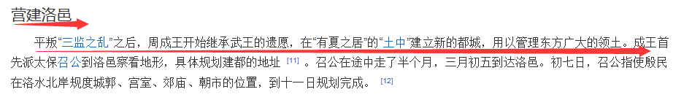

燕王朱棣有什么大动作？

答曰：**迁都！**

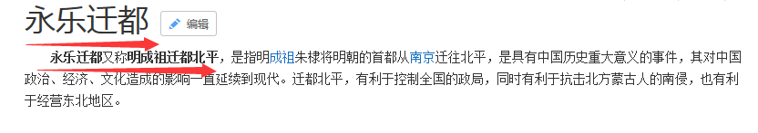

这句卦辞的意思很明确，“也周成”，**讲的就是朱棣和周成王一样，进行过迁都大业。**

综合一观，此卦和朱棣丝丝入扣。

* “日月丽天”者，日加月为明，大明朝也。
* 双羽四足者，燕字也，指燕王朱棣。
* “群阴慑服、百灵来朝”，“四夷重译称天子，否极泰来九国春”：讲的都是永乐帝朱棣五出漠北打服蛮夷，郑和下西洋，万国来朝的丰功伟绩。
* “虽非豪杰也周成”：**“虽非豪杰”讲的是朱棣靖难起兵，夺取侄儿皇位。**
* “也周成”：**讲的是永乐朱棣和周成王一样，进行了迁都。**

所以，44卦按顺序看，是我们这个时代。

但是，顺序被打乱的推背图中，这一卦毫无疑问的是讲永乐大帝朱棣的卦象。

**2、这个卦是朱棣用来政治宣传，是伪造之卦！**

如果说，岱岱告诉你，这一被很多人认为是当代的卦，实际上是明朝朱棣卦象，肯定很多人失望。

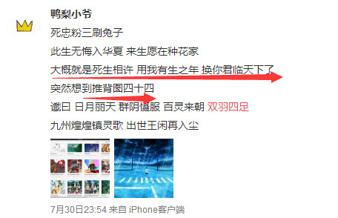

那么岱岱再告诉你，这一卦，很可能，极有可能，是朱棣让人伪造的卦。

为什么？

1、如上文所言，推背图有极为重要的政治宣传属性，而朱棣是靖难造反夺皇位的，是名节有亏的，他需要在合法性上大做文章。

* 历代开国之后，为了宣传天命所归的政治造势，**篡改造假《推背图》几乎成了历朝历代必备的笔杆子工程。**

派人在推背图上做手脚，就成了朱棣的一个很好的选择。

（同理的还有斧声烛影的宋太宗，推背图中斧声烛影未能入卦，且开国之卦为伪造，很可能宋太宗删去了对他不利的那卦）

2、推背图28卦，就是燕王夺位的卦。

谶曰   
草头火脚 宫阙灰飞  
家中有鸟 郊外有尼

颂曰   
羽满高飞日   
争妍有李花   
真龙游四海   
方外是吾家

* 金圣叹注解：「此象主燕王起兵，李景隆迎燕兵入都，宫中大火，建文祝发出亡。」

而我们都知道，推背图一人不会用卦，既然28卦已经有燕王的靖难起兵了，后面44卦的双羽四足还是写朱棣，那么就重叠了。

因此，后人之所以把“双羽四足”放在后面，就是因为前面有重复之卦，他们认为这卦不是朱棣之卦，也不能是朱棣之卦。

3、朱棣起兵的一大理由，就是洪武朱元璋刚死没多久，建文帝朱允炆就开始违背祖制，任方孝孺等人改变宫殿名称，实行和朱元璋时代不一样的政策路线，因此他朱棣要起兵“清君侧”。

是的，朱棣是打着建文违反祖制要清君侧的旗号起兵的，然而，朱棣却在登基的第4年，开始迁都北京大业。

然而，迁都遇到了很大的阻力。

建文帝改了个宫殿名称，你就说人家违反祖制， 你可是把首都都迁了啊，这不是掘坟吗！？

* 史料记载：朱棣正式商议迁都北平的事宜，对于提出反对意见的臣工，明成祖一一革职或严惩，从此无人再敢反对迁都

因此，该卦会专门这么写：“中国而今有圣人，虽非豪杰也周成”

将朱棣的迁都和周成王的迁都相提并论，并赋予他“而今有圣人”的神圣地位，来消除迁都对天下的人心动摇，消解天下人对他起兵夺位的不支持。

所以，综合各种分析判断，岱岱认为，这一卦是朱棣的御用文人为了政治宣传，凭空创作的一个卦象。

**44卦的创作时间，当在朱棣统治时期，且为永乐迁都前后那段时间，即公元1407年-1421年。**

总结下，推背图的第44卦，岱岱认为：

**1、这不是我们现在的卦，是明朝朱棣的卦。**

**2、这不是原版推背图的卦，是朱棣令人伪造的卦。**

